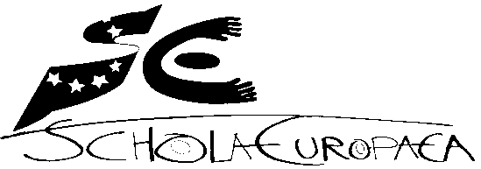 Exam S5Math6, červen 2021
Bruxelles III Professeur : Houskova Radomira

ČÁST B : S KALKULÁTOREM
DATE : 11. června 2021
Délka zkoušky: 2 periody
Pomůcky: s kalkulátorem

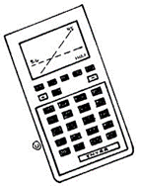

S5CSA /65
Jméno :

- Každý nový list očíslujte včetně příkladu
- Zapište všechny kroky výpočtu
- Ponechte si čas na korekturu své práce
R. Houskova
 | Body
Otázka B1 | /14
Je dán čtyřúhelník ABCD a tyto hodnoty :  $\overline{CD}=9,5 km,\overline{ AB}=5 km$ , $O\hat{D}C={a=51}^{o},$  $O\hat{C}D={b=32}^{o}, O\hat{A}B=d={43}^{o}, O\hat{B}A=e={40}^{o}, O\hat{C}B=c={26}^{o}$.  - Vypočítejte velikosti stran OA a OC.  - Vypočítejte velikosti stran $AD a BC.$  - Vypočítejte obsah trojúhelníku BOC.  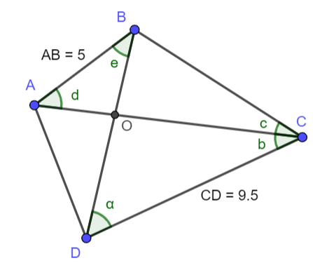  AB = 5 km  CD = 9,5 km | /6  /4  /4
Otázka B2 | /18
Jsou dány body A $[1;2], B[5;-2] a C[x;x-3]$ , kde platí $x>3$.  - Určete $x$ tak, aby trojúhelník $ABC$ byl pravoúhlý při vrcholu $C$.  V následujícím bodě užijte hodnotu pro x, x = 5  - Najděte souřadnice středu $M$ strany $AB$  - Dokažte, že $AB⊥CM$  - Vypočítejte velikost úhlu $\hat{CAB}$  - Vypočítejte obvod trojúhelníku $ABC$. | /3  /3  /3  /4  /5
Otázka B3 | /17
Ve škole je 150 studentů testováno, kolik francouzských slov si zapamatují za jednu minutu. Výsledky jsou zapsány v tabulce pod tímto textem.  Počet slov Počet studentů Kumulativní četnost  15 11 11  16 21 32  17 33 $$p$$  18 $$q$$ 99  19 38 137  20 13 150  - Určete hodnoty $p$ a $q$.  - Určete median ohledně počtu zapamatovaných slov.  - Určete vážený aritmetický průměr počtu zapamatovaných slov.  - Určete IQR (interkvartilní rozsah) pro počet zapamatovaných slov.  - Načrtněte graf (buď spojnicový nebo krabicový diagram) prezentující získaná data zapamatovaných slov. | /4  /3  /3  /3  /4
Otázka B4 | 16
Továrna vyrábí tři druhy knihoven. A to ve velikostech malá, střední a velká. Každá knihovna může být vyrobena z borovice nebo dubu nebo tisu. Obousměrná tabulka zobrazuje některé informace o knihovnách, které továrna vyrobí za jeden týden.  malá střední velká celkově  borovice 7 23  dub 16 34  tis 3 8 2 13  celkově 20 14  - Dokončete tabulku, doplněním chybějících hodnot.  Určete pravděpodobnost, že knihovna náhodně vybraná z týdenní produkce:  b) Je vyrobena z dubu  c) Je vyrobena z borovice ve velké velikosti  d) Není vyrobena ani z tisu ani není velká  e) Je ve střední velikosti a není vyrobena z dubu. | /3  /3  /3  /3  /4

